Projet Bulles Cloud



**Rapport de Projet**

Zeqiri Amir – CID2A

ETML, Vennes – A21

40 Périodes

Maître : M. Chenaux

Table des matières

1 Description du projet dans son ensemble 3

1.1 Titre 3

1.2 Sujet 3

2 Support de cours 3

2.1 Création du projet sur Visual Studio (Dockerfile) et installation de l’extension ASP.NET 3

2.2 Installation des prérequis 4

2.3 Codage du Snake en JS 4

3 Sources & Aides 4

4 Conclusion 5

# Description du projet dans son ensemble

## Titre

"Dockerisation" d’une application ASP.Net (AmNet Cloud)

## Sujet

Faire une application "dockerisée" de deux containers

# Support de cours

## Création du projet sur Visual Studio (Dockerfile) et installation de l’extension ASP.NET

Pour commencer ce projet, il faut créer un projet "Application web ASP.NET Core" sur Visual Studio 2022. Avant de pouvoir créer le projet, il faut installer l’extension qui est faite pour et qui se nomme "Application web et ASP.NET".

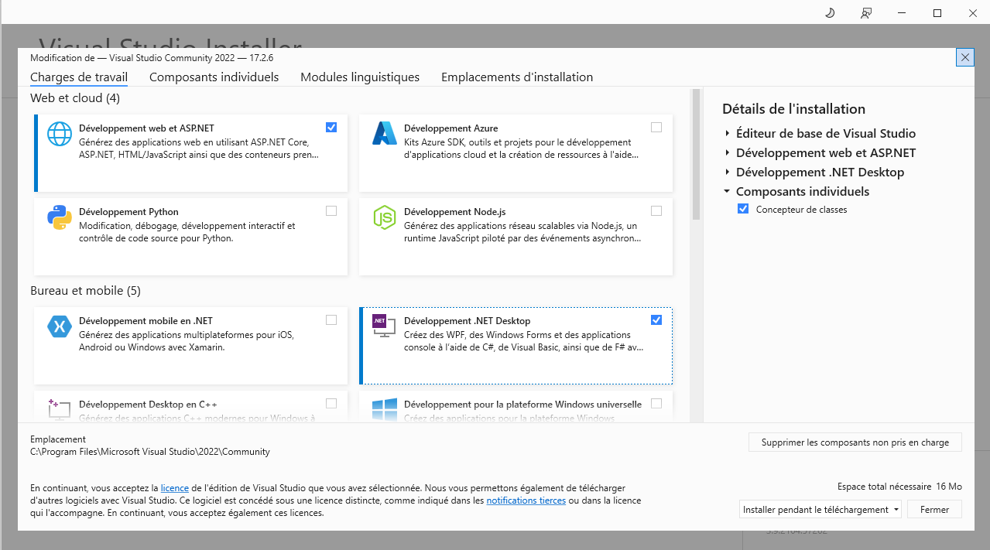

Ceci installé, je peux maintenant créer le projet sur VS 2022. Comme ceci :

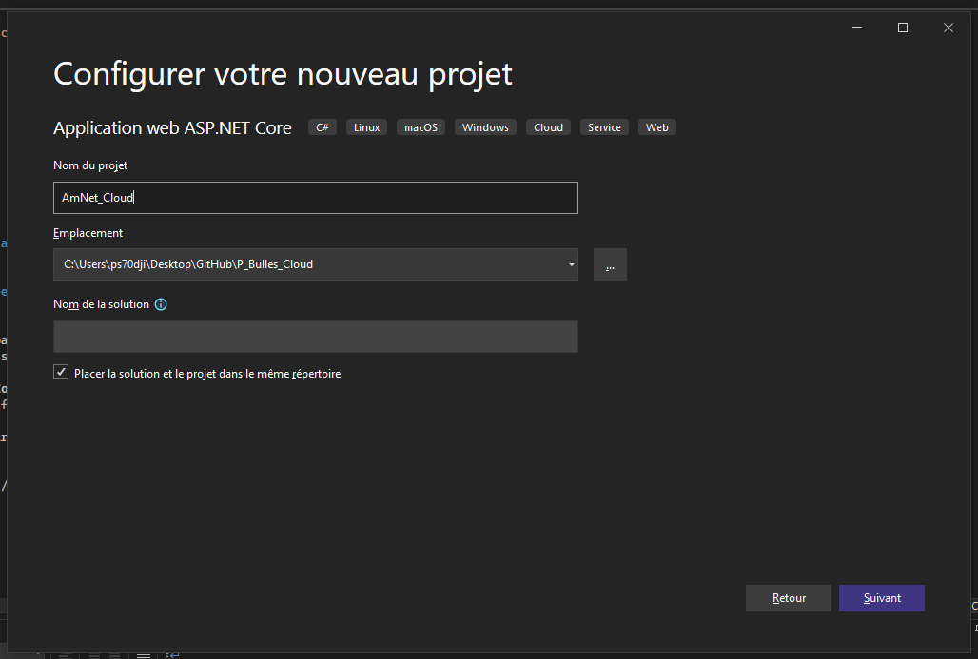

## Création des différents containers Docker

Le projet étant maintenant crée et le container docker s’étant également créer grâce à VS 2022, je dois maintenant créer les deux containers pour gérer la base de données. Voici une photo de mes containers.

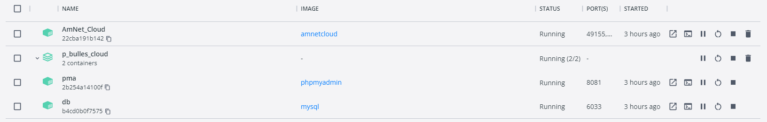

J’ai fait l’installation des containers grâce au module C105 et les fichiers de supports (docker-compose) qui sont disponibles sur Teams.

## Création de la base de données

Au niveau de la base de données, une seule suffit, possédant une seule table seulement qui se nomme "users", elle contient les identifiants des utilisateurs comme l’id, le pseudo, le mail et le mot de passe crypté avec BCrypt. Voici quelques photos :

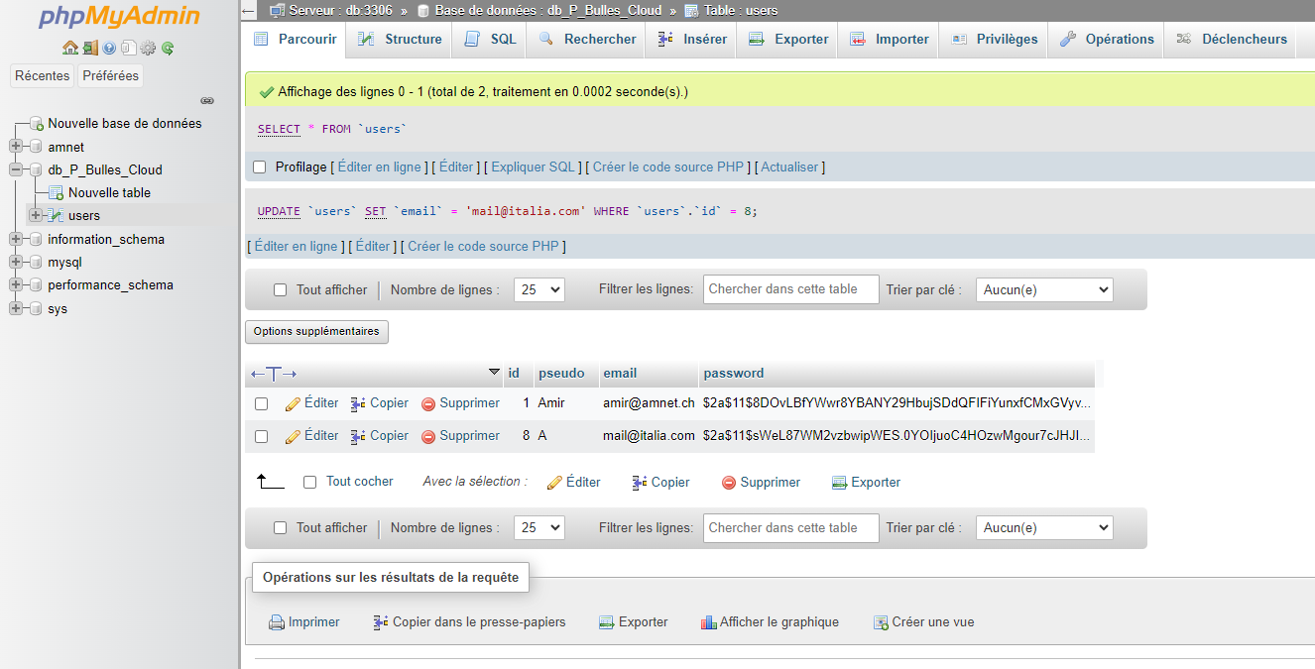

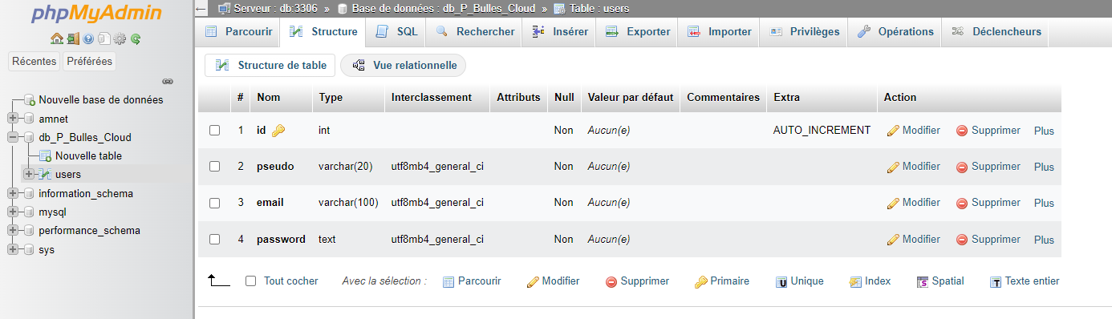

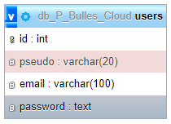

## Codage de l’application AmNet Cloud

Il est maintenant temps de coder l’application. Pour un début, j’ai créé le login et signin form. Voici quelques photos.

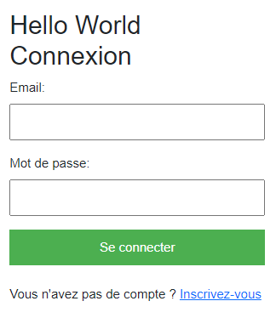 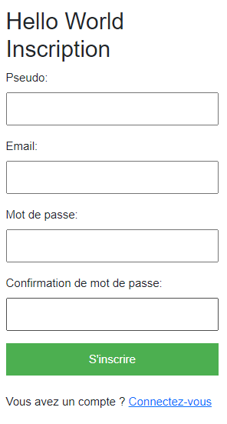

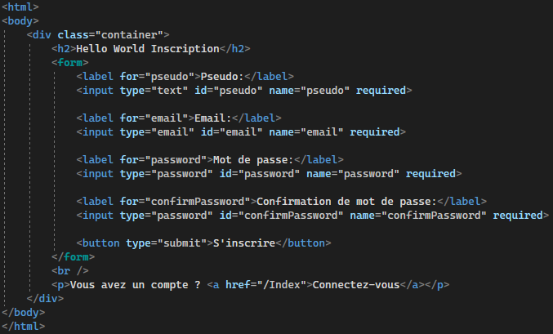 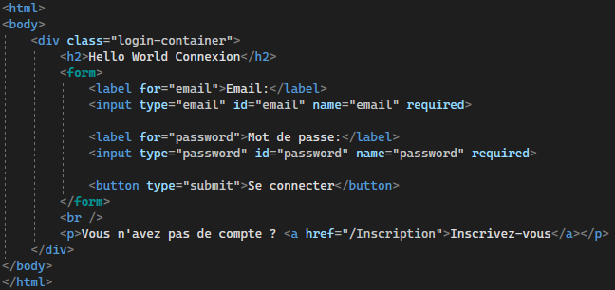

# Sources & Aides

<https://docs.docker.com/>

Le site de la documentation de Docker m’a été fortement utile, c’est le site principal que j’ai utilisé pour apprendre Docker et c’est celui que j’ai utilisé pour la grande partie de mon projet.

<https://k21academy.com/>

C’est un site que j’ai peu utilisé

<https://www.aspsnippets.com/>

C’est un site que j’ai peu utilisé